**Регистрация информационных писем (версия 4.0.0)**

1. Назначение Модуля.

Модуль «Информационные письма (регистрация)» предназначен для регистрации информационных писем об отсутствии деятельности, об отсутствии явления, нулевых отчётов и др.

1. Порядок установки.

Дистрибутив модуля и Руководство пользователя размещены в директории M:\news\ЦСОД\Информационные письма (регистрация). ПО необходимо скопировать на локальный компьютер (копируем полностью вышеуказанную директорию).

Внимание! При запуске модуля на конкретном компьютере возможна задержка работы программы в связи с проверкой на вредоносность Антивирусом Касперского. Отключать Антивирус Касперского не рекомендуем, модуль запустится после проверки!

1. Порядок работы c модулем

3.1. Запустите модуль регистрации информационных писем через исполняемый файл «letter_adding.exe»:

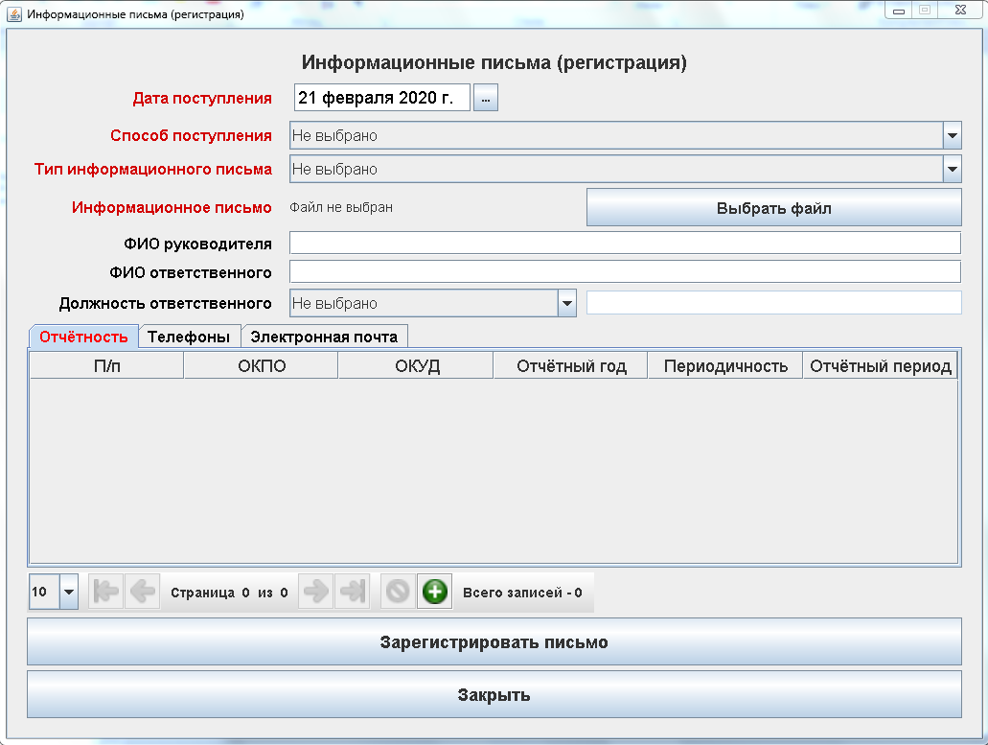

3.2. Заполните поля из сведений информационного письма. Поля, отмеченные красным шрифтом, обязательны для заполнения, чёрным – нет.

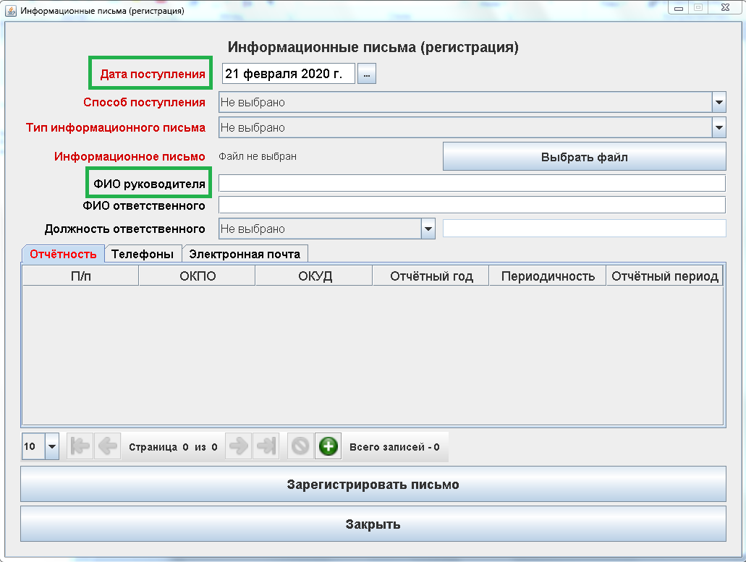

3.2.1. Дата поступления – по умолчанию выставляется текущая дата, но есть возможность изменить значение;

3.2.2. Способ поступления – значения: спецоператор связи, бумажный носитель, электронная почта;

3.2.3. Тип информационного письма – значения: об отсутствии деятельности, об отсутствии явления, нулевой отчёт, в стадии ликвидации, произведена ликвидация;

3.2.4. Информационное письмо – выбор файла информационного письма (архивы, текстовые файлы, файлы Word, файлы Excel и др.);

3.2.5. ФИО руководителя – заполнение из сведений информационного письма;

3.2.6. ФИО ответственного – заполнение из сведений информационного письма;

3.2.7. Должность ответственного – заполнение из сведений информационного письма;

3.2.8. Отчётность – заполнение из сведений информационного письма;

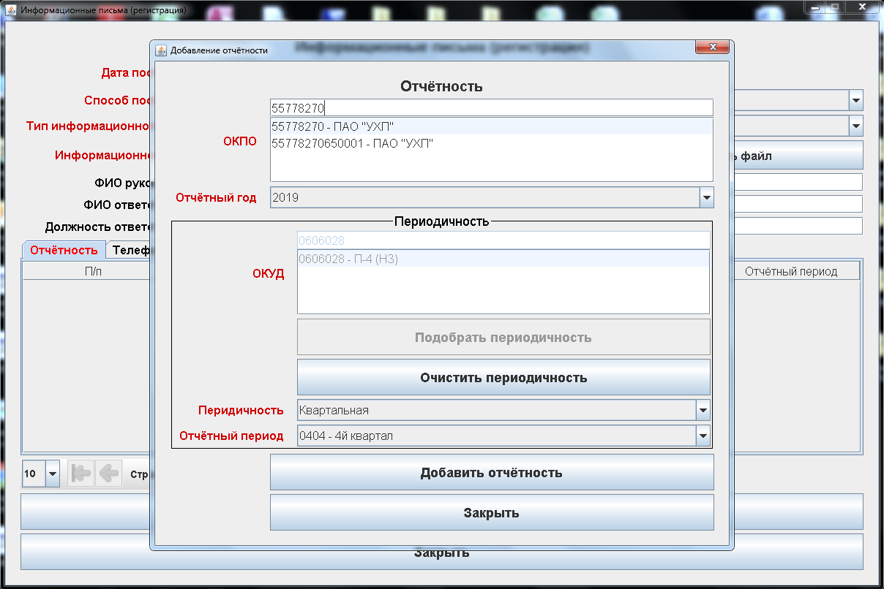

3.2.9. Телефоны – заполнение из сведений информационного письма;

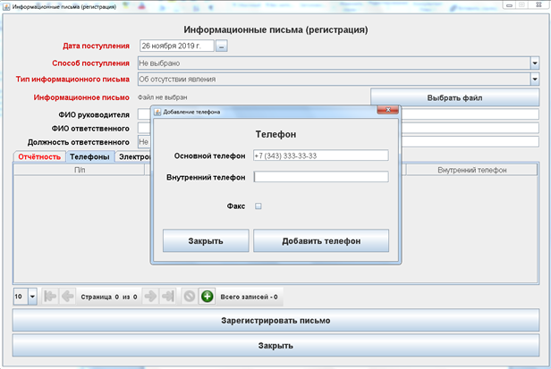

3.2.10. Электронная почта – заполнение из сведений информационного письма.

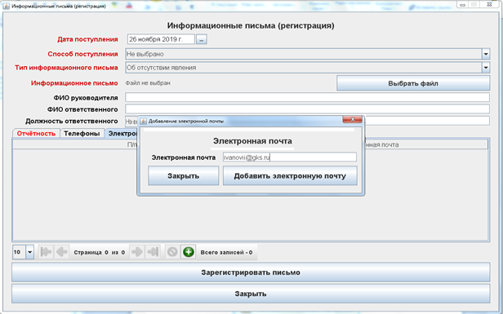

3.3. Навигация по записям в разделах «Отчётность», «Телефоны» и «Электронная почта»:

3.3.1. Чтобы добавить новую запись в разделах «Отчётность», «Телефоны» и «Электронная почта», следует нажать следующую кнопку:

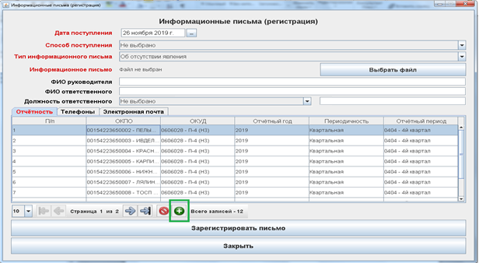

3.3.2. Чтобы переходить по страницам с записями в разделах «Отчётность», «Телефоны» и «Электронная почта», следует использовать следующие кнопки:

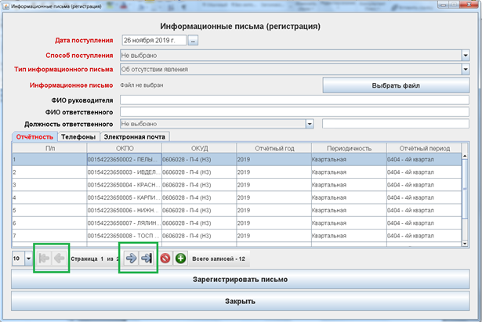

3.3.3. Чтобы удалить запись в разделах «Отчётность», «Телефоны» и «Электронная почта», следует нажать следующую кнопку:

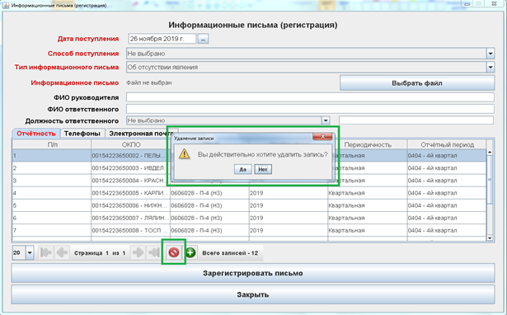

3.3.4. Чтобы регулировать число отображаемых записей в разделах «Отчётность», «Телефоны» и «Электронная почта», следует использовать следующий выпадающий список:

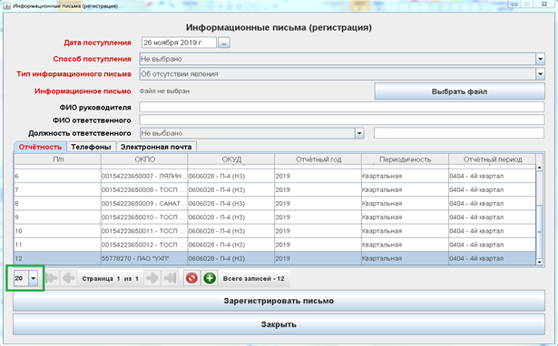

3.4. Подбор периодичности по форме при заполнении раздела «Отчётность»:

3.4.1. При нажатии кнопки «Подобрать периодичность» по выбранной форме происходит поиск всех связанных значений периодичности:

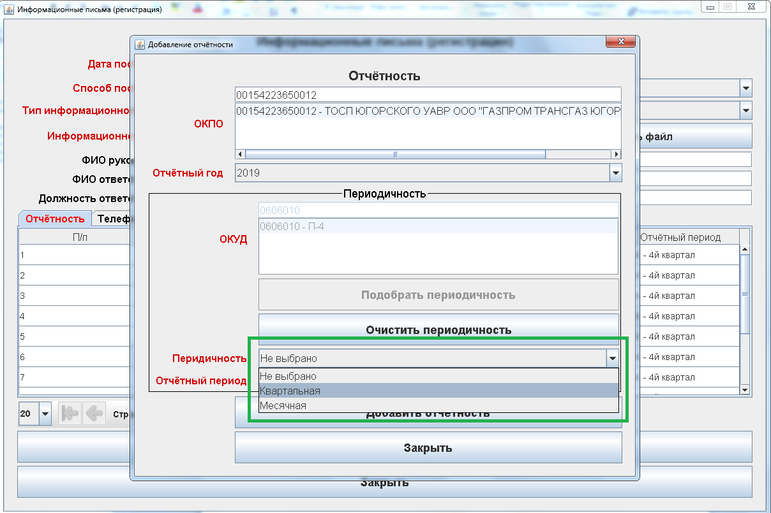

3.4.2. При нажатии кнопки «Очистить периодичность» происходит сброс значений в полях «Периодичность» и «Отчётный период»:

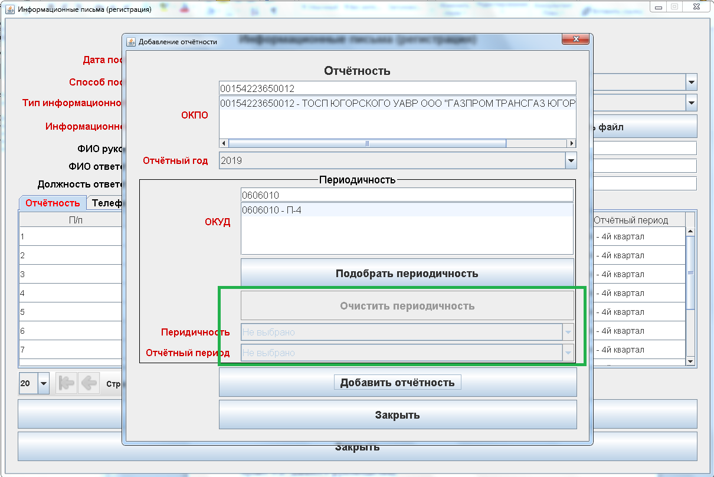

3.5. Заполнение полей «ОКПО» и «ОКУД» происходит путём выбора одного из значений выпадающего списка-подсказки:

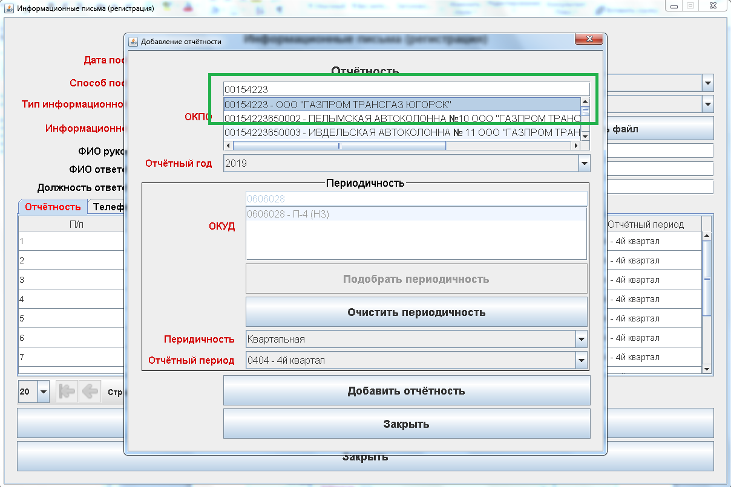

3.6. При нажатии кнопки «Зарегистрировать письмо» происходит регистрация информационного письма с присвоением соответствующего номера:

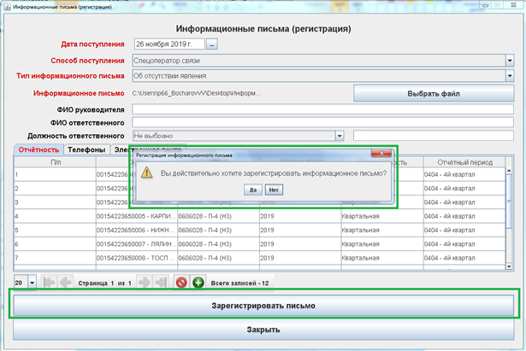

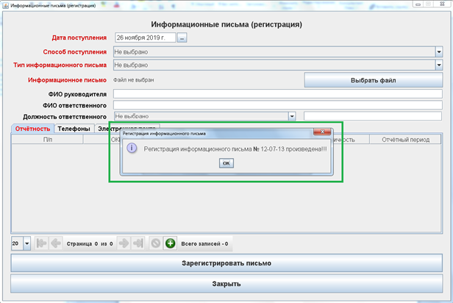

3.7. Если во время регистрации информационных писем произошла критическая ошибка, то обратитесь к разработчику данного ПО Бочарову Вячеславу Васильевичу ([P66_BocharovVV@gks.ru](mailto:P66_BocharovVV@gks.ru)). К письму приложите логи (скопируйте директорию «Логи приложения», находящуюся рядом с исполняемым файлом «letter_adding.exe»).

Начальник отдела информационных

технологий Сухорукова Л.В.